**ANALISIS KESULITAN BELAJAR MAHASISWA DALAM MENGERJAKAN PADA MATERI KALKULUS VEKTOR**

***ANALYSIS OF STUDENTS' LEARNING DIFFICULTIES IN WORKING ON VECTOR CALCULUS MATERIAL***

**Suci Dahlya Narpilla1, Aisyah Deli Ramadhani2, Halimah Sari** **Lubis3**

Universitas Islam Negeri Sumatera Utara

*Email:* [*sucidahlya@gmail.com1*](mailto:sucidahlya@gmail.com1)*,* [*aisyahdeli15@gmail.com2*](mailto:aisyahdeli15@gmail.com2)*,* [*halimahsarilbs@gmail.com*](mailto:halimahsarilbs@gmail.com)*3*

|  |  |
| --- | --- |
| **Article Info**  Article history :  Received : 17-06-2025  Revised : 18-06-2025  Accepted : 20-06-2025  Pulished : 22-06-2025 | ***Abstract***  *This study aims to analyze the difficulties experienced by university students in understanding and solving problems related to vector material. Vectors are a fundamental topic in higher-level mathematics, especially for students in science and engineering programs. The research method employed is qualitative descriptive with a case study approach conducted on early-semester students at a university in Indonesia. Data were collected through observation, interviews, and analysis of students’ test results. The findings reveal that the main difficulties lie in the comprehension of basic vector concepts, errors in algebraic vector operations, incorrect use of formulas, and poor ability to visualize and translate contextual problems into vector form. These difficulties are caused by weak mathematical foundations, limited practice with contextual problems, and lack of interactive learning methods. Therefore, it is necessary to adopt more practical, visual, and problem-based learning approaches to enhance students' understanding of vector material.*  ***Keywords: learning difficulties, vectors, conceptual understanding*** |

**Abstrak**

Penelitian ini bertujuan untuk menganalisis kesulitan yang dialami mahasiswa dalam memahami dan menyelesaikan soal-soal pada materi vektor. Materi vektor merupakan bagian penting dalam pembelajaran matematika tingkat perguruan tinggi, terutama pada program studi yang berkaitan dengan sains dan teknik. Metode penelitian yang digunakan adalah deskriptif kualitatif dengan pendekatan studi kasus terhadap mahasiswa semester awal di salah satu perguruan tinggi di Indonesia. Data dikumpulkan melalui observasi, wawancara, serta analisis hasil tes mahasiswa. Hasil penelitian menunjukkan bahwa kesulitan mahasiswa terutama terletak pada pemahaman konsep dasar vektor, kesalahan dalam operasi aljabar vektor, ketidaktepatan dalam penggunaan rumus, serta kurangnya kemampuan dalam memvisualisasikan dan menerjemahkan permasalahan kontekstual ke dalam bentuk vektor. Faktor penyebab kesulitan ini mencakup latar belakang matematika yang lemah, kurangnya latihan soal kontekstual, dan metode pembelajaran yang kurang interaktif. Oleh karena itu, diperlukan pendekatan pembelajaran yang lebih aplikatif, visual, dan berbasis pemecahan masalah untuk meningkatkan pemahaman mahasiswa terhadap materi vektor.

**Kata kunci: kesulitan belajar, vektor, pemahaman konsep**

**PENDAHULUAN**

Vektor adalah suatu besaran yang memiliki arah (direction) dan nilai/panjang. Banyak besaran yang dapat ditemui dalam ilmu pengetahuan misalnya panjang, masa,volume yang dapat dinyatakan oleh suatu bilangan. Besaran demikian dinamakan besaran skalar. Ada besaran lain misalnya kecepatan, gaya, usaha, momen, besaran-besaran tersebut memiliki arah dan nilai yang dinamakan dengan besaran vector.

Materi vektor merupakan bagian penting dalam pembelajaran matematika tingkat perguruan tinggi, khususnya pada mata kuliah kalkulus vektor dan matematika dasar (Utari et al., 2021). Pemahaman tentang vektor menjadi dasar bagi berbagai konsep lanjutan, seperti medan vektor, turunan berarah, integral garis, serta aplikasi dalam fisika dan teknik(Sari, 2023). Meskipun demikian, berbagai penelitian menunjukkan bahwa mahasiswa masih mengalami kesulitan yang cukup signifikan dalam memahami konsep dasar vektor, seperti penjumlahan dan pengurangan vektor, perkalian skalar, vektor satuan, hingga pemahaman geometrisnya (Sugiarny,2019).

Ahmad & Janan,(2022) menyatakan bahwa kesulitan tersebut dapat disebabkan oleh berbagai faktor, antara lain kemampuan prasyarat matematika yang belum kuat, miskonsepsi terhadap representasi grafis, hingga keterbatasan dalam mengaitkan antara bentuk aljabar dan geometri. Sabah (2023) mencatat bahwa representasi visual menjadi tantangan utama. Narpila et al. (2025) menunjukkan bahwa banyak mahasiswa belum mampu menyusun komponen gradien dengan tepat. Sementara itu, Hahn et al. (2024) menunjukkan bahwa alat bantu visual mampu membantu pemahaman divergensi dan curl. Penelitian Latifa et al. (2025) juga menyatakan bahwa mahasiswa kesulitan menghubungkan konsep parsial dengan arah dalam konteks kalkulus multivariabel.

Dari empat alasan pentingnya mengembangkan kemampuan berpikir kritis disimpulkan bahwa kemampuan berpikir kritis dapat bermanfaat untuk menghadapi berbagai kemungkinan dan memiliki karakteristik yang paling mungkin dapat dikembangkan melalui pembelajaran matematika (Depdiknas, 2004).

**METODE PENELITIAN**

Penelitian ini menggunakan pendekatan kualitatif deskriptif dengan metode studi kasus terhadap satu atau dua mahasiswa yang dipilih secara purposif. Data dikumpulkan melalui pemberian soal-soal vektor yang mencakup penjumlahan dan pengurangan vektor, perkalian skalar, vektor satuan, dan representasi grafis. Selanjutnya, dilakukan wawancara untuk menggali alasan di balik jawaban yang diberikan serta strategi berpikir mahasiswa dalam menyelesaikan soal.

**PEMBAHASAN**

Kalkulus Vektor merupakan salah satu mata kuliah menempati posisi strategis untuk mengembangkan kemampuan berpikir kritis. Kalkulus Vektor berfungsi untuk mengembangkan kemampuan berpikir analitis, kritis, dan kreatif. Kalkulus Vektor juga penting bagi mahasiswa untuk meningkatkan wawasan matematis (Spiegel, 1985).

Berdasarkan hasil pengumpulan data dalam mengerjakan dua soal yaitu

1. Bila panjang proyeksi vector b = I – 2j pada vector a = xi+yj dengan x,y >0 adalah 1. Tentukan nilai dari 4x – 3y +1 !

2. diketahui vector-vektor a -1,1,2 vektor b -3,-2,1 dan c= x-1,y-3,z+1. Jikan ketiga vector tersebut memenuhi persamaan a+c=b-a. tentukan nilai x+y+z!

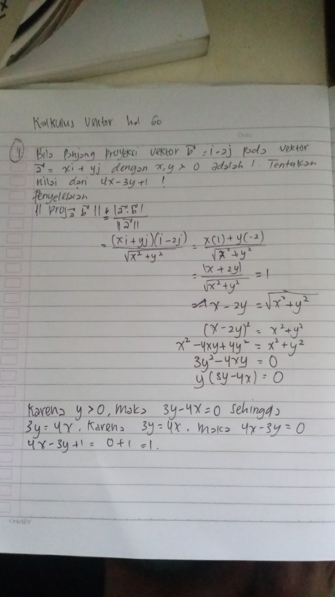terhadap subjek penelitian, yaitu pada kelompok dua pada mata kuliah kalkulus vector di kelas pmm-2 stambuk 2023 yaitu Adisty Garandina dan Rahmayani diperoleh beberapa temuan berikut:  
  
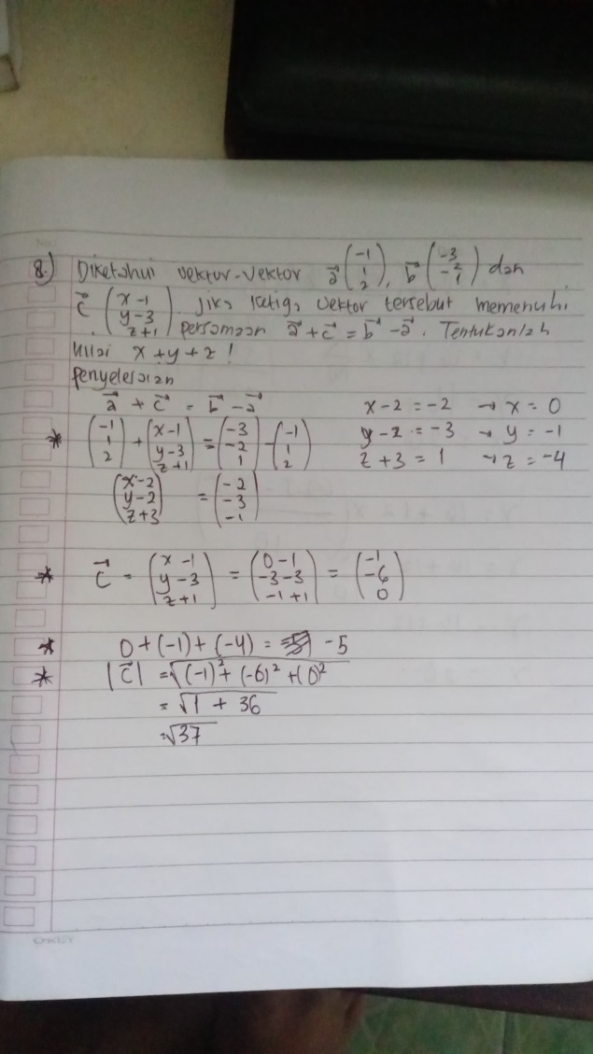  
  
Jawaban dari Adisty Garandina

Dari jawaban adisty pada soal pertama terlihat adisty dapat menjawab soalnya dengan benar, tetapi memiliki perbedaan cara pengerjaaan dengan rahmayani, maka dari itu dinyatakan bahwa adisty dapat memahami konsep dasar pada materi vektor. Dari jawaban adisty pada soal kedua tersebut peneliti menemukan bahwa adisty menjawab dengan benar namun adisty mencari lagi panjang dari vector c, padahal dalam soal tidak mencari panjang vector c.

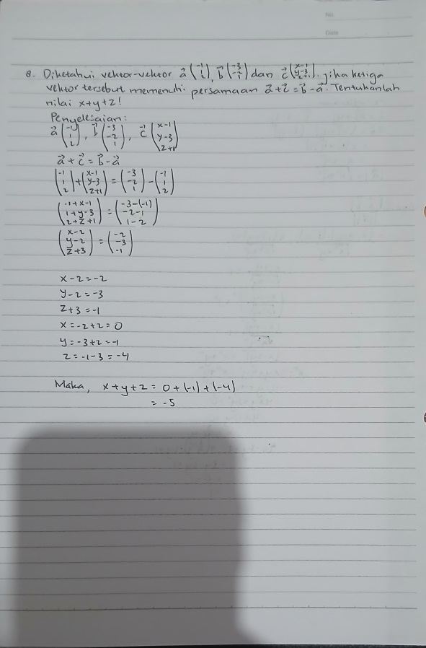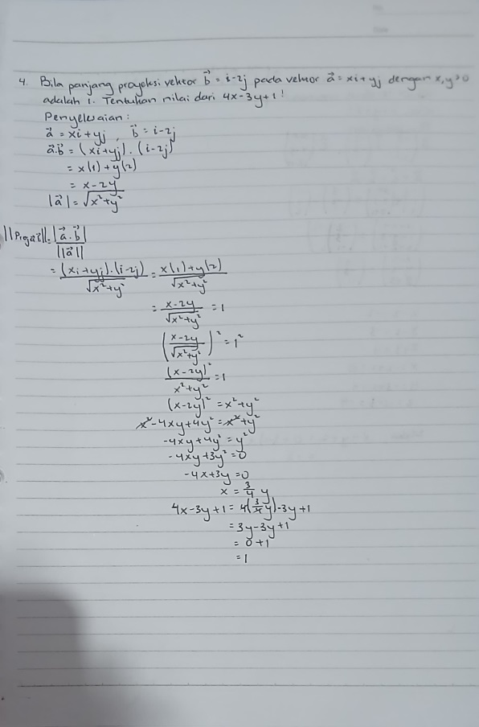

Jawaban dari Rahmayani

Dapat diketahui bahwa rahmayani dapat menjawab soal pertama dengan benar walaupun berbeda jalan dan caranya dengan adisty namun memiliki hasil yang sama yaitu 1. Untuk soal kedua dengan mudah dan cara yang dapat diketahui dengan jelas, rahmayani mengerjakan dengan cara yang sangat sederhana sehingga kita dapat mengetahui bahwa rahmayani memahami tentang materi tersebut dan dapat mengerjakan soalnya dengan benar.

**KESIMPULAN**

Penelitian ini menunjukkan bahwa mahasiswa mengalami berbagai kesulitan dalam mengerjakan soal-soal vektor, baik dari aspek konseptual maupun prosedural. Kesalahan yang paling menonjol yaitu pemahaman konsep yang belum utuh, kekeliruan dalam operasi hitung, lemahnya kemampuan visualisasi, kurangnya strategi sistematis dalam menyelesaikan masalah. Diperlukan pendekatan pembelajaran yang lebih kontekstual dan visual untuk membantu mahasiswa memahami konsep vektor secara menyeluruh. Selain itu, pelatihan keterampilan pemecahan masalah dapat menjadi salah satu solusi.

**DAFTAR PUSTAKA**

Ahmad, A. M., & Janan, P. (2022). Analisis kesalahan mahasiswa dalam menyelesaikan soal pokok bahasan vektor. Jurnal Pembelajaran Matematika Inovatif.

Depdiknas. (2004). Kurikulum Standar Kompetensi Matematika Sekolah Menengah Pertama Dan Madrasah Tsanawiyah. Jakarta: Depdiknas.

Latifa, B. R. A., Purwaningsih, E., & Sutopo, S. (2025). Mathematical connections… multivariable calculus. EURASIA J Math Sci Tech Ed, 21(4).

Narpila, S. D., Garandina, A., & Rahmayani, R. (2025). Analisis kesulitan mahasiswa… gradien dan turunan berarah. Jurnal Ilmiah Cendekia Nusantara.

Sabah, S. (2023). Science and engineering students’ difficulties in understanding vector concepts. EJMSTE.

Sari, F. A. (2023). Analisis Kesalahan Mahasiswa pada Mata Kuliah Matematika Terapan Berdasarkan Newmann’s Error Analysis. Jurnal Saintifik Matematika, STKIP Bima. https://jurnal.stkipbima.ac.id/index.php/SM/article/download/1049/617/

Spiegel, M. R. (1985). Analisis Vektor dan suatu pengantar Analisis Tensor. Jakarta: Erlangga.

Sugiarny, R. (2019). Proses Penyelesaian Soal Berdasarkan Pemahaman Polya pada Mahasiswa dalam Mata Kuliah Kalkulus Vektor. ResearchGate.

https://www.researchgate.net/publication/333873956

Suwandi (2015). PENGAJARAN HASIL KALI TITIK DAN HASIL KALI SILANG PADA VEKTOR SERTA BEBERAPA PENGEMBANGANNYA.Jurnal Ilmiah Edu Research Vol.4 No.1

Utari, S., Septy, H., & Hutauruk, P. (2021). Analisis Kesalahan Mahasiswa dalam Perkuliahan Matematika Dasar Secara Daring. ResearchGate.

https://www.researchgate.net/publication/351844810